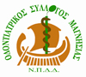
ΕΛΛΗΝΙΚΗ ΔΗΜΟΚΡΑΤΙΑ
ΟΔΟΝΤΙΑΤΡΙΚΟΣ ΣΥΛΛΟΓΟΣ ΜΑΓΝΗΣΙΑΣ
Ν.Π.Δ.Δ.
Ξενοφώντος 1 – Τ.Κ.: 38221
Τηλ.: 2421 027521, Φαξ: 2421 076708
www.os-magnesia.gr- email: info@os-magnesia.gr

Βόλος,3/11/2016
Αριθμ.Πρωτ.5838/Φ 4.1

ΕΓΚΥΚΛΙΟΣ Νο 4

Αξιότιμοι Συνάδελφοι,

με χαρά σας ενημερώνουμε, πως στις 27 Οκτωβρίου με τελευταίο σταθμό τα σχολεία της Αλοννήσου , ολοκληρώθηκε με επιτυχία το Πρόγραμμα Πρόληψης Στοματικής Υγείας στο Πήλιο και τις Βόρειες Σποράδες που συνδιοργανώθηκε, μετά από πρόταση του Οδοντιατρικού Συλλόγου Μαγνησίας, με το Χαμόγελο του Παιδιού και την Κινητή οδοντιατρική μονάδα του. Εξετασθήκαν συνολικά 1800 παιδιά αλλά το λυπηρό ήταν πως αρκετά από αυτά εξετάσθηκαν για πρώτη φορά. Το Διοικητικό Συμβούλιο ευχαριστεί την ομάδα Πρόληψης και για όσους δεν είχαν την ευκαιρία να συμμετάσχουν σας περιμένουμε στο επόμενη εθελοντική μας δράση.

Στις 30 Νοεμβρίου ημέρα Τετάρτη και ώρα 19.00 στα γραφεία του Συλλόγου θα γίνει η Γενική Συνέλευση Προϋπολογισμού σε περίπτωση μη απαρτίας θα πραγματοποιηθεί το Σάββατο 3 Δεκεμβρίου το πρωί ώρα 10.00.

Το Διοικητικό Συμβούλιο, για την ημέρα της Γενικής Συνέλευσης, αποφάσισε να καλέσει τον Ορθοδοντικό κ. Σταθόπουλο Βασίλειο, Πρώην Μέλος του Δ.Σ. της ΕΟΟ & Πρώην Εκπρόσωπος του Δ.Σ της ΕΟΟ στο Δ.Σ. του ΤΣΑΥ, για να κάνει μια ομιλία για το επικείμενο ασφαλιστικό και τις αλλαγές του. Γι αυτό το λόγο μπορείτε μέχρι τις 11 Νοεμβρίου να υποβάλετε στο Σύλλογο (είτε με email , είτε εγγράφως, είτε με fax, είτε τηλεφωνικώς) ερωτήσεις που θα θέλατε να απαντήσει ο συνάδελφος.

Σε συνέχεια της εγκυκλίου τις επόμενες μέρες θα λάβετε το πρόγραμμα της ημέρας -εκδήλωσης, σας καλούμε να παρευρεθείτε όλοι.

ΓΙΑ ΤΟ ΔΙΟΙΚΗΤΙΚΟ ΣΥΜΒΟΥΛΙΟ

Η Πρόεδρος Ο Γραμματέας
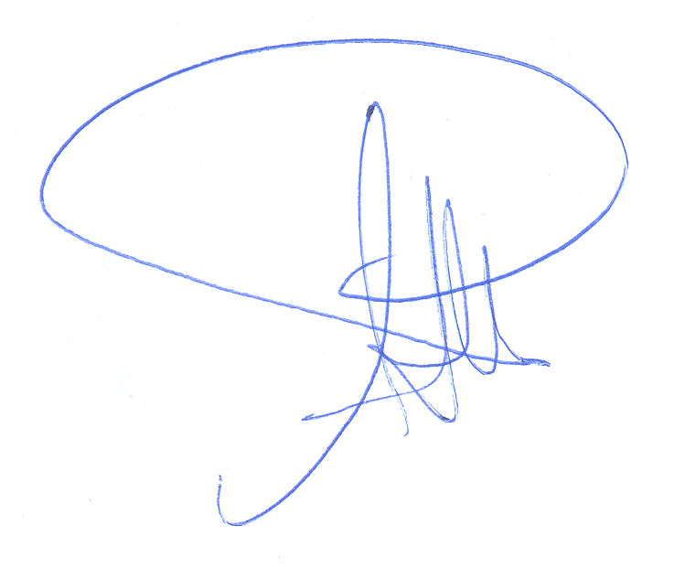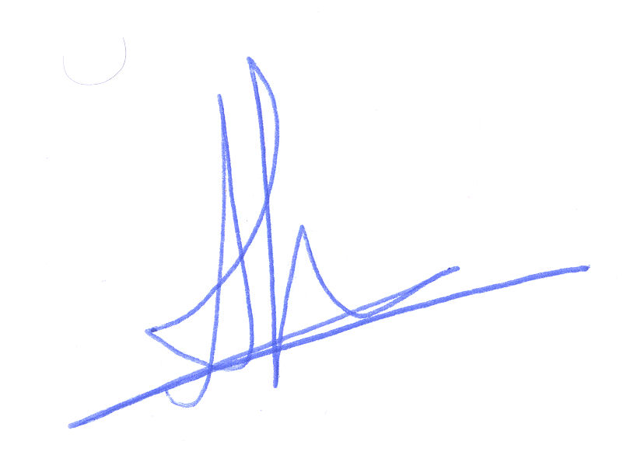
Αικατερίνη Κλάρα Αθανάσιος Λιάτσικας

